Как доехать. Ростокино. Сквер на Бажова.

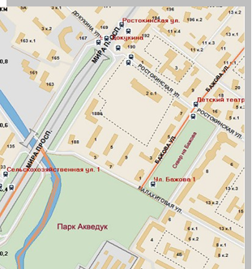
от Метро ВДНХ:
автобусы: 136, 834, 903, 903к,
маршрутка: 551к,
троллейбус: 76
остановка Улица Докукина(сквер на Бажова 7-10 мин.);
56 ВДНХ (южная) — Платформа Яуза,
195 ВДНХ (южная) — Проезд Русанова (каждые 15 мин.); 603 Юрловский проезд — Платформа Яуза Остановка Улица Бажова (сквер на Бажова 2 мин.); Маршрут №96м (ост. у гост. Космос, интервал движения 5-7 мин.), остановка Детский театр (сквер на Бажова 3-4 мин.).

Заказывать такси по адресу : ул. Бажова 8.

